Министерство образования и науки Российской Федерации

Федеральное государственное бюджетное образовательное учреждение

высшего образования

«Владимирский государственный университет

имени Александра Григорьевича и Николая Григорьевича Столетовых»

(ВлГУ)

**Кафедра информационных систем и программной инженерии**

Курсовой проект

по дисциплине

«Технологии программирования»

предметная область «Автотранспортное предприятие»

Выполнил:

студент гр. ПРИ-115

Ханова А. А.

Принял:

Вершинин В.В.

Владимир, 2017 г.

# Первый этап курсового проекта

## Краткое словесное описание (характеристика предметной области).

Автомобиль — наиболее эффективное транспортное средство. Автомобильный транспорт выполняет основной объем перевозок грузов и пассажиров и имеют большое экономическое, социальное и политическое значение.

В нашей стране все большее развитие получают междугородные автобусные перевозки. Главными показателями таких перевозок являются скорость и регулярность сообщения при условии обеспечения безопасности движения. Важное значение при этом имеет правильное нормирование скоростей движения, составления графиков движения, технический осмотр автопарка, организация работы персонала.

В соответствии с "Правилами технической эксплуатации автомобильного транспорта" расписание движения междугородных автобусов должно обеспечить:

* безопасность движения;
* регулярность движения автобусов по маршруту;
* удобную и возможно быструю перевозку пассажиров;
* наиболее эффективное использование автобусов;
* правильную организацию работы водителей и кондукторов.

Главным направлением для разработки в данной курсовой работе является создание программной системы для автотранспортного предприятия.

Программная система автотранспортного предприятия позволит ускорить работу всех структур предприятия, а также обеспечить быстрый доступ к необходимой информации, что повлечет за собой не только высокие производственные показатели, но и экономическую эффективность.

Разрабатываемая система поддерживает работу пользователей с разными ролями – администратор, диспетчер, покупатель. Для получения прав на работы с системой в соответствии с назначенной ролью необходима авторизация. Пользователь, не прошедший авторизацию, является гостем в системе.

Когда покупатель попадает на страницу, например, «Список маршрутов», он видит все доступные для поездки маршруты. Покупатель может выбрать любое направление поездки (которое ему требуется) и попасть на страницу с описанием схемы маршрута.

На странице со схемой маршрута покупателю предоставляется информация обо всех остановках, времени в пути, а также количестве билетов на рейс и другое. Если покупателю подходит маршрут, то он может купить или забронировать билет на этот рейс. Если покупатель хочет забронировать место, то нажимает на кнопку «Оформить бронь». После нажатия на кнопку, покупатель попадает на страницу, где ему требуется заполнить все необходимые поля для бронирования.

После того, как покупатель подтверждает введенные данные, запрос на бронь отправляется на проверку диспетчером автотранспортного предприятия. Диспетчер проверяет правильность введенных данных, если все правильно, диспетчер подтверждает бронирование. Билет на забронированное место можно приобрести в кассе за 30 минут до отправления рейса. В случае покупки билета онлайн покупатель не оформляет бронь, а сразу вводит свои данные и расчетные реквизиты для покупки. Диспетчер проверяет корректность данных и подтверждает покупку.

Помимо работы с покупателем, автотранспортное предприятие нужно регулировать изнутри. Этим занимается руководитель или администратор автотранспортного предприятия. Он может:

* управлять маршрутами, а именно добавлять и распределять автобусы, водителей и кондукторов по ним, а также изменять или удалять;
* управлять пользователями, а именно регистрировать новых пользователей, редактировать данные уже существующих или удалять их, а также изменять их роли в системе.

## Словарь предметной области.

Транспортное средство (сокр. ТС) – автобус, используемый предприятием для перевозки пассажиров. Описание транспортного средства содержит государственный регистрационный номер, тип транспортного средства, марку.

Автотранспортное предприятие – предприятие, осуществляющее продажу билетов на междугородние рейсы пассажирам в онлайн режиме.

Покупатель – зарегистрированный пользователь, который может совершать бронирование или покупку билетов. Покупатель имеет ФИО, номер телефона, ряд характеристик, необходимых для функционирования системы. Кроме этого покупатель может редактировать личную информацию, оформлять, оплачивать, отменять, а также просматривать все свои билеты.

Диспетчер – сотрудник автотранспортного предприятия, взаимодействующий с покупателями (подтверждает бронирование и покупку билета). Диспетчер имеет ряд функций: обновлять информацию о маршрутах, изменять статус бронирования билета (переводить бронь из статуса «На рассмотрении» в статус «Подтверждена»), подтверждать покупку билета.

Администратор – сотрудник автотранспортного предприятия, осуществляющий управление основными сущностями автотранспортного предприятия: пользователями, маршрутами, автобусами и т.д.

Билет – документ, подтверждающий оплату покупателем места на рейс в автобусе. Билет обладает следующими характеристиками: номер билета, дата, цена, рейс, место, ФИО покупателя.

Бронь – позволяет покупателю занять место на рейсе без предварительной покупки билета. Бронь обладает следующими характеристиками: номер брони, рейс, дата, место, статус брони, ФИО покупателя.

Оплата – процесс передачи денежных средств за приобретенный билет.

Маршрут – заранее определенные начальные, промежуточные и конечные пункты следования транспортных средств с целью перевозки пассажиров. Маршрут идентифицируется собственным номером. Описание маршрута содержит номер, наименование начального и конечного пунктов следования транспортного средства.

Водитель – сотрудник автотранспортного предприятия, осуществляющий управление транспортными средствами для перевозки пассажиров.

Кондуктор – сотрудник автотранспортного предприятия, производящий обилечивание пассажиров, которые зашли в транспортное средство по пути следования.

Рейс – заранее определенное время отправки транспортного средства из начального пункта маршрута.

## Перечень ролей, которые предусмотрены в системе.

Роли проектируемой программной системы перечислены в следующем списке:

1. Администратор
2. Диспетчер
3. Покупатель

## Диаграмма прецедентов.

Диаграмма прецедентов представлена на рис. 1.

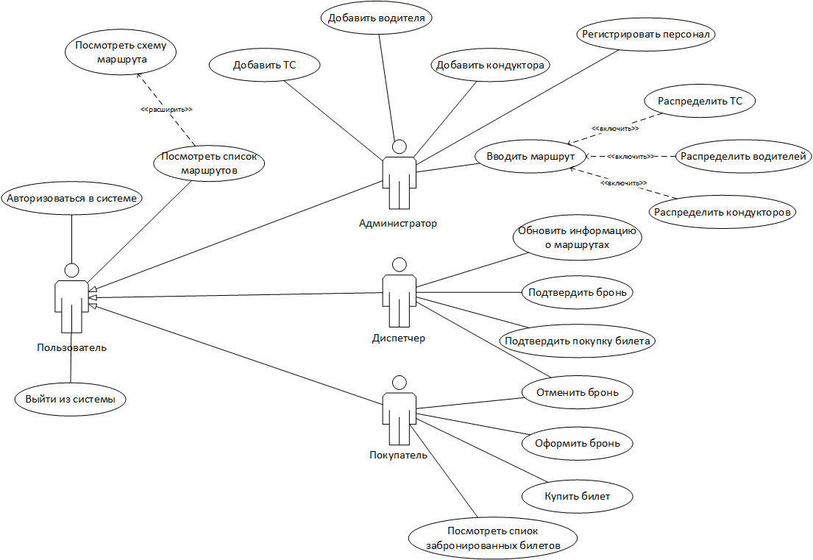

Рисунок 1. Диаграмма прецедентов.

## Спецификация прецедентов 3-5 штук.

**Спецификация прецедентов.**

**Название:** Вводить маршрут.

**Краткое описание:** Пользователь создает новый маршрут.

**Действующее лицо:** Администратор.

**Предусловие:** Администратор находится на странице маршруты и хочет добавить новый маршрут с необходимой информацией по нему.

**Основной поток:**

1. Прецедент начинается, когда действующее лицо нажимает на кнопку «Добавить маршрут».
2. Система открывает страницу создания нового маршрута.
3. Действующее лицо заполняет всю информацию по маршруту и нажимает кнопку «Сохранить».
4. Система сохраняет маршрут.
5. Система отображает сообщение пользователю об успешном создании маршрута.

**Постусловие:** Маршрут добавлен, система показала пользователю сообщение об успешном добавлении.

**Альтернативный поток:** *Такой маршрут уже есть*

1. Альтернативный поток начинается на шаге 3, когда действующее лицо пытается сохранить маршрут с номером, уже существующим в БД.
2. Система отображает сообщение, что такой маршрут уже существует.

**Название:** «Оформить бронь»

**Краткое описание:** Пользователь оформляет бронь на билет.

**Действующее лицо:** Покупатель

**Предусловие:** Покупатель авторизован в системе находится на странице оформить бронь.

**Основной поток:**

1. Прецедент начинается, когда покупатель нажимает на кнопку «Оформить бронь».
2. Покупатель заполняет все необходимые для оформления брони поля.
3. Покупатель нажимает кнопку «Оформить бронь».
4. Система сохраняет бронь в БД со статусом «На рассмотрении».
5. Система отображает сообщение об отправке бронирования на рассмотрение.

**Постусловие:** Бронь создана и сохранена в системе, системасообщила пользователю об успешном бронировании.

**Альтернативный поток:** *Не заполнены обязательные поля*

1. Альтернативный поток начинается на шаге 3, если не заполнено хотя бы одно обязательное поле.
2. Система отображает сообщение покупателю о том, что не заполнены обязательные поля.

**Название: «**Подтвердить бронь»

**Краткое описание:** Диспетчер подтверждает бронирование билета.

**Действующее лицо:** Диспетчер

**Предусловие:** Диспетчер авторизован в системе находится на странице с бронированием, которые оформили покупатели.

**Основной поток:**

1. Прецедент начинается, когда диспетчер нажимает кнопку «Подтвердить бронь».
2. Диспетчер проверяет детали брони.
3. **Если** параметры бронирования верны:
   1. Диспетчер нажимает кнопку «Подтвердить».
4. Система переводит бронь в статус «Подтвержден» и обновляет его в БД.
5. Система отображает сообщение об успешном подтверждении брони.

**Постусловие:** Бронь подтверждена, система показала сообщение об успешном подтверждении брони.

**Альтернативный поток:** нет.

**Название:** «Отменить бронь»

**Краткое описание:** Пользователь отклоняет бронь.

**Действующее лицо:** Диспетчер, покупатель.

**Предусловие:** Пользователь авторизован и находится на странице с бронированием.

**Основной поток:**

1. Пользователь нажимает на кнопку «Отменить бронь».
2. Система переводит бронь в статус «Отменена».
3. Система отображает сообщение об успешной отмене бронирования.

**Постусловие:** Статус брони изменен, система показала сообщение об успешном изменении статуса брони.

**Альтернативный поток:** Нет.

# Второй этап курсового проекта

## Диаграмма классов

Для проектирования структур и моделей данных автотранспортного предприятия, разработана диаграмма классов. В данной диаграмме продемонстрированы классы системы, их атрибуты, методы и взаимосвязи между ними.

Описание диаграммы классов:

1. Пользователь

- Идентификатор (Id)

- Логин (Login)

- Пароль (Password)

- Имя (Name)

- Фамилия (Surname)

- Номер телефона (Phone)

- Должность (UserPost)

+ Войти в систему (LogIn)

+ Выйти из системы (LogOut)

2. Покупатель (наследуется от «Пользователя»)

- Номер документа (DocumentNumber)

- Дата рождения (BirthDate)

3. Билет

- Идентификатор (Id_Ticket)

- Паспортные данные (PassportData)

- Рейс (Flight)

- Цена (Price)

+ Отменить бронь (CancelBooking)

+ Оформить бронь (IssueBooking)

+ Купить билет (BuyTicket)

+ Подтвердить бронирование (EndorseBooking)

+ Подтвердить покупку билета (EndorseBuyTicket)

4. Маршрут

- Идентификатор (Id_Route)

- Пункт отправления (StartPoint)

- Пункт прибытия (StopPoint)

- Транспортное средство (TS)

+ Создать маршрут (CreateRoute)

+ Удалить маршрут (DeleteRoute)

+ Обновить маршрут (UpdateRoute)

5. Рейс

- Идентификатор (Id_Flight)

- Маршрут (Route)

- Время отправления (DepartureTime)

- Время прибытия (ArrivalTime)

6. Транспортное средство

- Идентификатор (Id_TS)

- Госномер (State_number)

- Марка (Brand)

- Водитель (Driver)

- Кондуктор (Conductor)

- Маршрут (Route)

- Рейс (Flight)

+ Закрепить водителя (FixDriver)

+ Закрепить кондуктора (FixConductor)

+ Открепить водителя (DetachDriver)

+ Открепить кондуктора (DetachConductor)

7. Водитель

- Идентификатор (Id_Driver)

- Имя (Name)

- Фамилия (Surname)

8. Кондуктор

- Идентификатор (Id_Conductor)

- Имя (Name)

- Фамилия (Surname)

Диаграмма классов представлена на рис. 2.

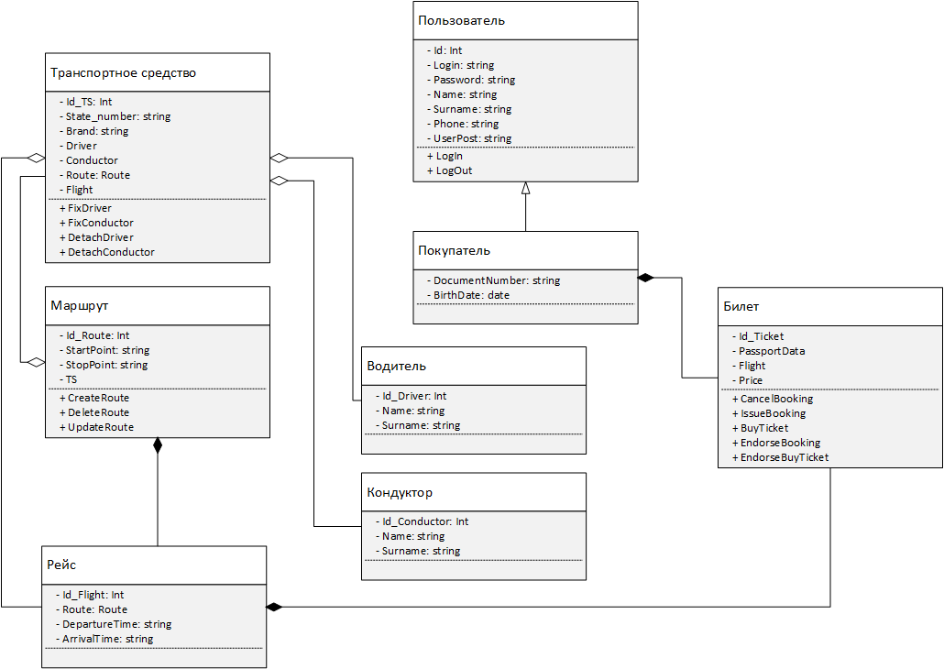

Рисунок 2. Диаграмма классов.

## Диаграмма состояний

Ключевым объектом системы, для которого важно отслеживание состояния, является «Маршрут».

Изначально маршрут доступен к созданию, после создания пользователю предлагается выбрать в каком из состояний сохранить документ: “Черновик” или “Отправить на рассмотрение директору”, после отправления документ ожидает одобрения от директора, в случае отказа переходит в состояние “Черновик”, иначе в состояние “Опубликован”.

Разработанная диаграмма состояний для объекта “Маршрут” представлена на рис. 3.

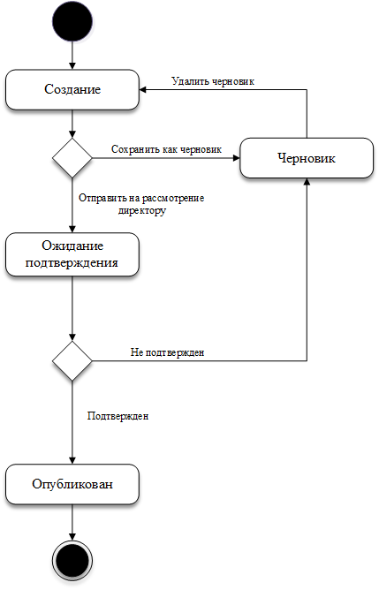

Рисунок 3. Диаграмма состояний для объекта “Маршрут”.

## Диаграмма последовательностей

Описание взаимодействий:

Администратор предприятия создает маршрут, ведя диалог с системой через главную форму, отправляя запрос на добавление и получая результаты.

Разработанная диаграмма последовательностей для создания маршрута представлена на рис. 4.

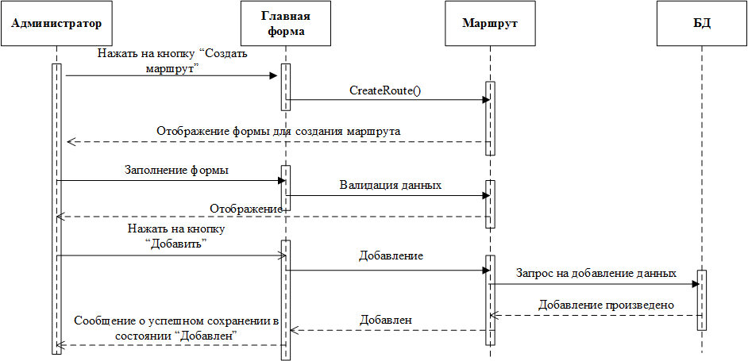

Рисунок 4. Диаграмма последовательностей для прецедента “Создание маршрута”.